如何显示在GEC210上显示PNG图片

在设计UI界面的时候，我们希望能做出优秀的界面需要使用PNG素材，如何在开发板上显示PNG以实现我们的设计就成了我们要解决的问题。

这是我最终的音乐界面，返回/播放/暂停/上一首/下一首均为PNG素材。

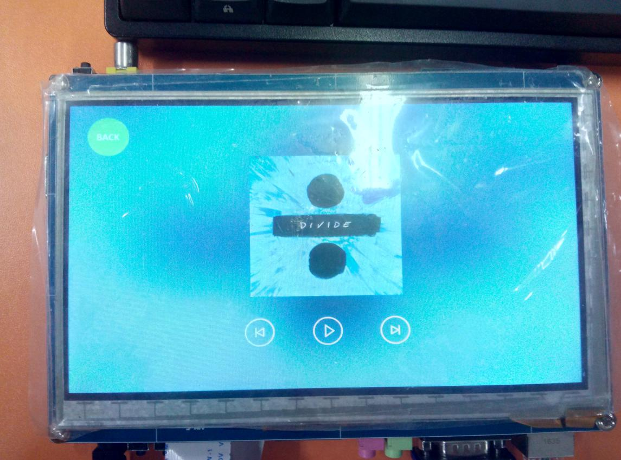

解决PNG显示的问题只需要两个步骤

1. 移植libpng到开发板上
2. 编写代码解析PNG图片，并写入fb0
3. 移植libpng

因为我已经移植过了，如果你有兴趣当然可以自己移植，在我的共享文件夹目录中有png这一目录，其中包含有libpng_for_arm和zlib_for_arm这两个目录里就是编译好的文件，libpng依赖于zlib，在交叉编译libpng之前需要先交叉编译zlib。

还是像之前的套路一样将libpng_for_arm和zlib_for_arm, libpng目录下的include文件夹内的文件全部放到开发板的/usr/include目录下，对应的/lib复制到/usr/lib目录下，bin目录复制到/usr/bin，没有bin目录就不用复制了。

1. 编写代码解析PNG图片并显示到屏幕上

注意png显示相关代码这个文件里内的文件，将include目录下的所有文件拷到你的include目录下，同理lib目录，如果你注意看的话，其实我就是把libpng_for_arm和zlib_for_arm目录下的include文件夹和lib文件夹的文件放到了一起。只有mypng.h这个文件是我们自己写的，在main.c中包含mypng.h这个文件，就可以进行png图片相关的操作了。

注意我提供的main.c, 提供了显示PNG图片的套路, 先定义一个结构体，然后初始化结构体，最后调用fb_draw_image_png这个函数就好了，不需要去考虑分辨率和越界的问题，这些已经在代码里考虑过了。

最后修改你的makefile链接libpng库和zlib库，对应的写法为-lpng 和-lz。

我的makefile

all:

arm-linux-gcc -o ../bin/main *.c -I../include -L../lib -ljpeg -lpng -lz -lts -pthread

clean:

rm -rf ../bin/*

有问题可以问我，只要我懂，我就应该能给你讲明白。